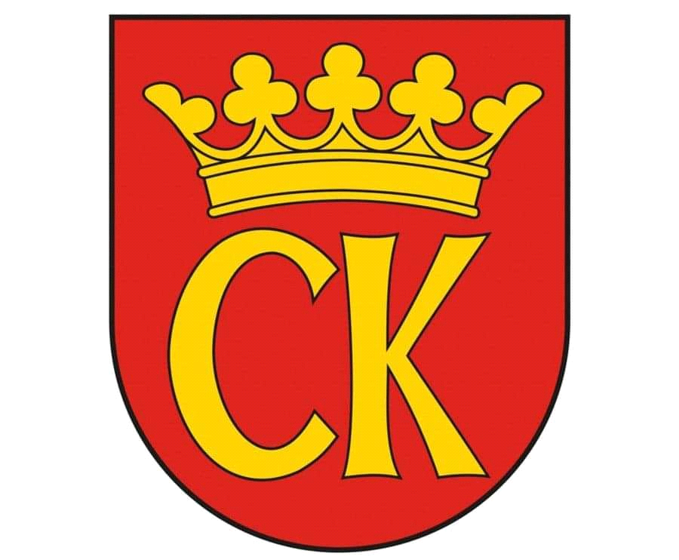****

**KOMUNIKAT KOŃCOWY**

**Igrzyska Dzieci**

**MISTRZOSTWA KIELC SZKÓŁ PODSTAWOWYCH**

**W MINI SIATKÓWCE DZIEWCZĄT KLAS V**

**W ROKU SZKOLNYM 2022/23**

|  |  |  |
| --- | --- | --- |
| ***Miejsce*** | ***Szkoła*** | ***Opiekun*** |
| I | Szkoła Podstawowa nr 25 | Agnieszka Główczyńska |
| II | Szkoła Podstawowa nr 34 | Mariola Rogóż |
| III | Szkoła Podstawowa nr 9 | Beata Rozpara |
| IV | Szkoła Podstawowa nr 15 | Lucyna Prętka |
| V | Szkoła Podstawowa nr 20 | Bożena Jońca |
| VI | Szkoła Podstawowa nr 12 | Mirosław Cedro |
| VII | Szkoła Podstawowa nr 24 | Marcin Adamiec |
| VIII | Szkoła Podstawowa nr 11 | Aneta Zalita |